《第一节 电磁感应现象》教案
教学目标
1．掌握电磁感应现象及其产生的条件。
2．了解感应电流的方向与导体运动的方向及磁场的方向有关；了解感应电流的大小与导体的运动速度及磁场的强弱有关
3．通过经历探究“磁生电”的过程，培养学生以实验事实为依据，进行归纳、概括和想象的能力。
4．知道什么是交变电流；知道我国供生产和生活用的交流电的频率是50Hz；能把交流电和直流电区分开来。
5．通过向学生介通过向学生介绍电磁感应发展史，培养学生坚持不懈、用于探索的思想品质。
教学重点
通过电磁感应实验，认识电磁感应现象，发现磁生电的条件。
教学难点
由实验现象概括感应电流产生的条件。
课时安排
1课时
课前准备
课件
教学过程
一、导入新课
无论是火力发电、水力发电还是风力发电，都是通过发电机发电的。那么发电机是如何发电的？
这节课，我们就一起来学习探究《第一节 电磁感应现象》。（板书设计）
二、自学互研
（一）法拉第的发现
自主阅读教材P_{124～125}的内容，独立思考并完成：
1．在1831年由英国的物理学家法拉第首先发现了利用磁场产生电流的条件和规律。进一步揭示了电现象和磁现象之间的联系。并由此导致了发电机的发明。
2．如下图所示的闭合电路中，ab导线静止。当蹄形磁铁沿水平方向向右运动时，灵敏电流计的指针会偏转(选填“会偏转”或“不偏转”)；若磁铁运动方向不变，只对调磁极，就可以改变感应电流的方向。
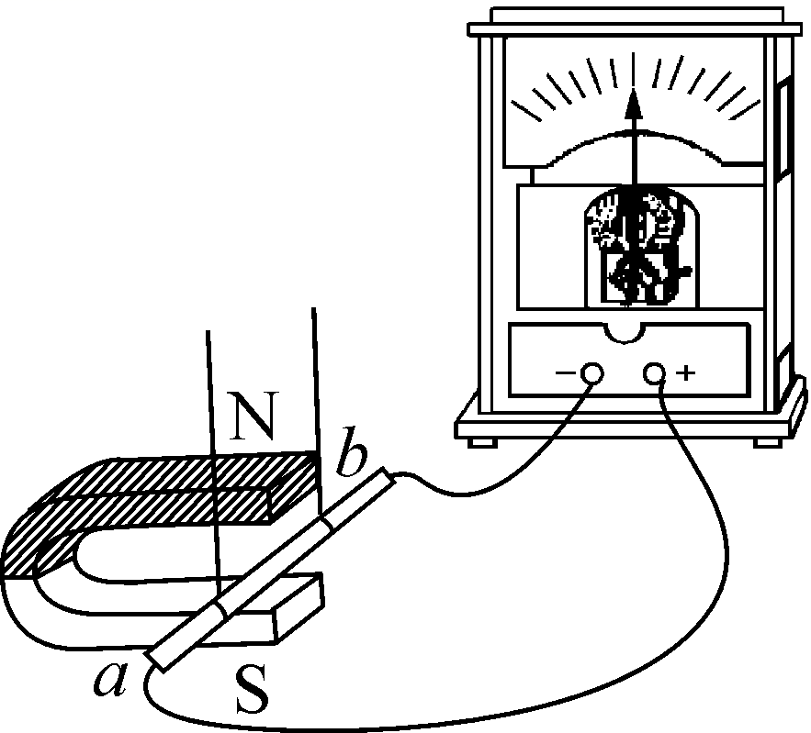(第2题图)
3．如下图所示，某物理兴趣小组的同学，用较长的软电线两端与灵敏电流计两接线柱连接起来，两同学拿着电线的两处，分别站在地面上的东西方向，像跳绳一样在空中不停地摇动电线，可看到灵敏电流计的指针发生偏转。请你利用学过的物理知识解释这个现象。
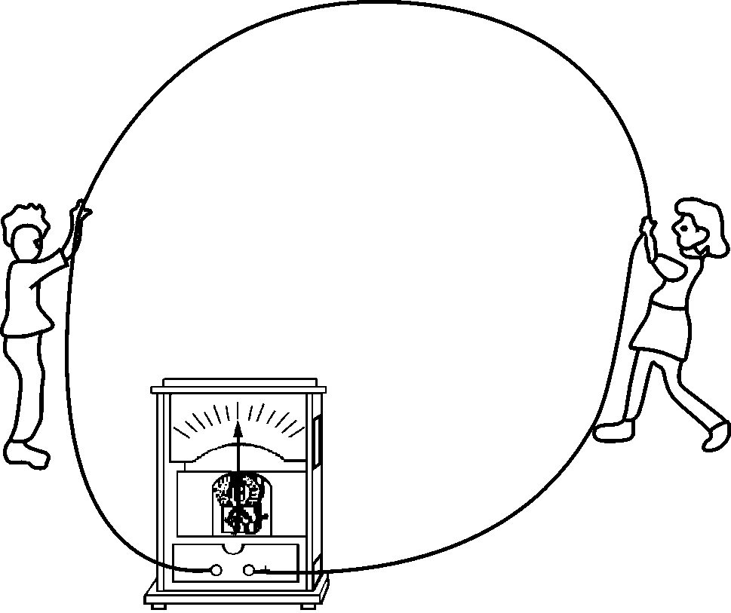(第3题图)
答：闭合的软电线摆动时切割地磁场的磁感线，软电线中产生感应电流。
（二）发电机
自主阅读教材P_{126～127}的内容，独立思考并完成：
4．实际的发电机结构要比演示用发电机复杂，但原理是一样的，都是利用电磁感应现象制成的。
5.大型发电机一般采用线圈不动，磁极旋转的方式来发电。为了得到强磁场，还用电磁铁来代替永磁体。
三、合作探究
1．对学
分享独学1～5题：(1)对子之间检查独学成果，用红笔互相给出评定等级。(2)对子之间针对独学的内容相互解疑，并标注出对子之间不能解疑的内容。
2．群学
小组研讨：(1)小组长先统计本组经对学后仍然存在的疑难问题，并解疑。(2)针对将要展示的方案内容进行小组内的交流讨论，共同解决组内疑难。
四、交流展示
方案一 完成教材P₁₂₄“导体在磁场中产生电流的条件”的实验探究活动
方案二 完成教材P₁₂₆“做一个小发电机”的小制作
五、板书设计
第一节 电磁感应现象
1.法拉第的发现
2.发电机
六、教后反思

